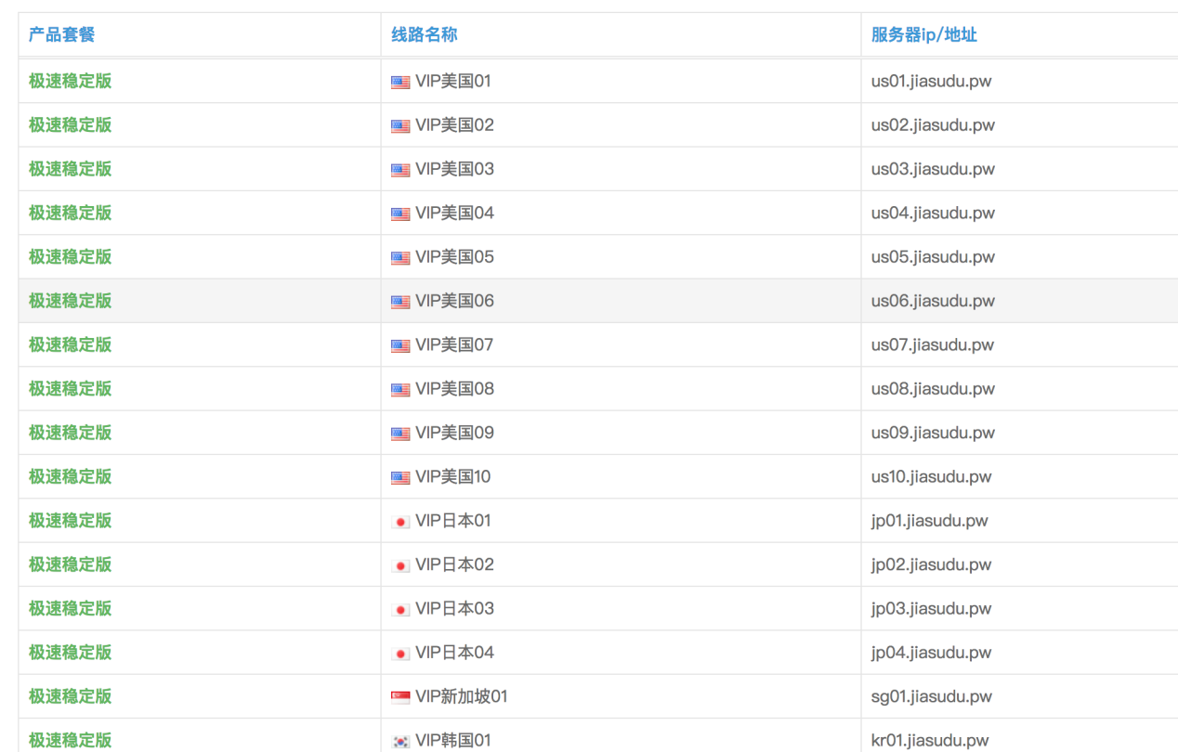

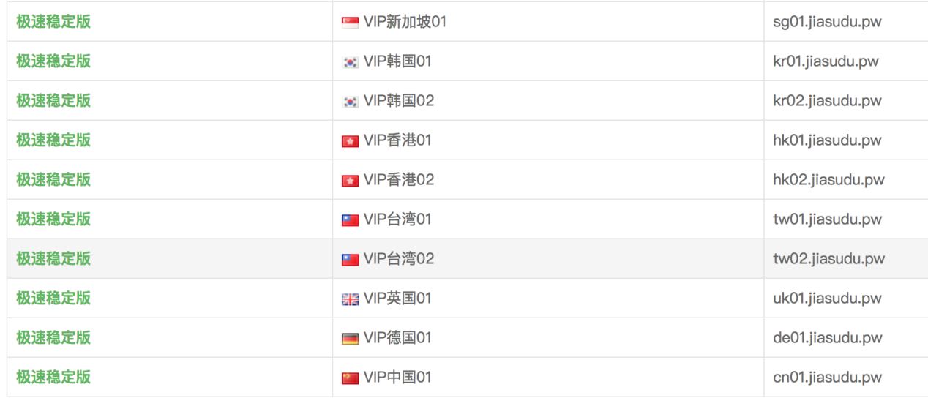

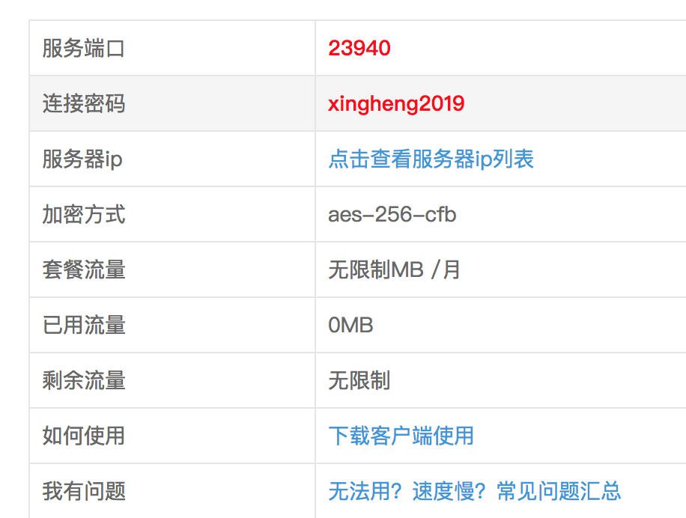

软件下载&教程 ：<https://dc.36fy.com/download.php>

账号 密码 admin@xingheng.ai

xingheng^&\*()